**¿Qué es el modelo OSI?**

El modelo Open Systems Interconnection (OSI) es un modelo conceptual creado por la Organización Internacional para la Estandarización, el cual permite que diversos sistemas de comunicación se conecten usando [protocolos](https://www.cloudflare.com/learning/network-layer/what-is-a-protocol/) estándar. En otras palabras, el OSI proporciona un estándar para que distintos sistemas de equipos puedan comunicarse entre sí.

El modelo OSI se puede ver como un lenguaje universal para la conexión de las redes de equipos. Se basa en el concepto de dividir un sistema de comunicación en siete capas abstractas, cada una apilada sobre la anterior.

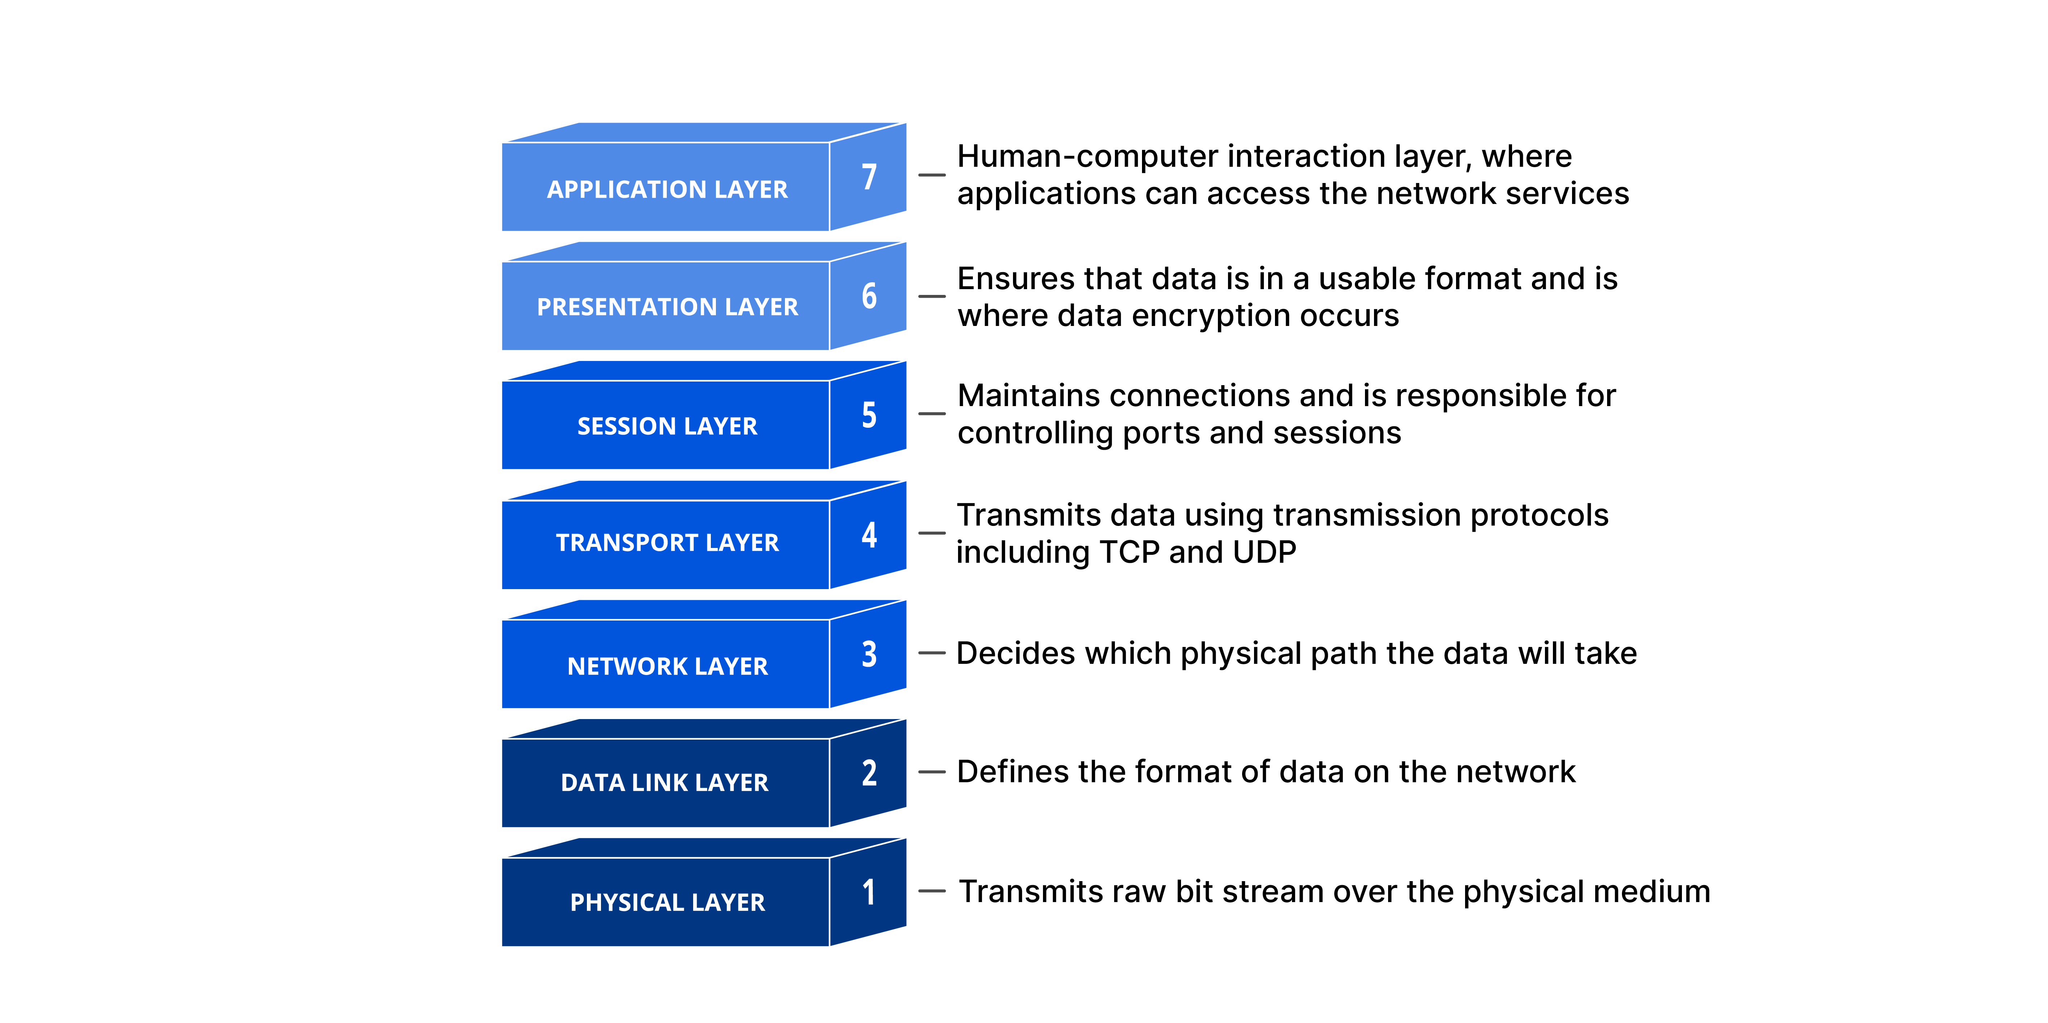

Cada capa del modelo OSI tiene una función específica y se comunica con las capas superiores e inferiores. Los [ataques DDoS](https://www.cloudflare.com/learning/ddos/what-is-a-ddos-attack/) se dirigen a capas específicas de una conexión de red, los [ataques a la capa de aplicación](https://www.cloudflare.com/learning/ddos/application-layer-ddos-attack/) se dirigen a la [capa 7](https://www.cloudflare.com/learning/ddos/what-is-layer-7/), mientras que los ataques a la capa de protocolo se dirigen a las capas 3 y 4.

**¿Por qué es importante el modelo OSI?**

A pesar de que el Internet moderno no sigue estrictamente el modelo OSI (sigue más de cerca el paquete de protocolos de Internet más simple), este modelo sigue siendo muy útil para resolver problemas de red. Ya sea una persona que no puede lograr que su ordenador portátil se conecte a Internet o un sitio web que está caído para miles de usuarios, el modelo OSI puede ayudar a desintegrar el problema y aislar la fuente. Si el problema puede reducirse a una capa específica del modelo, se puede evitar mucho trabajo innecesario.

**¿Cuáles son las 7 capas del Modelo OSI?**

Las siete capas de abstracción del modelo OSI pueden definirse de la siguiente manera, en orden descendente:

**7. Capa de aplicación**

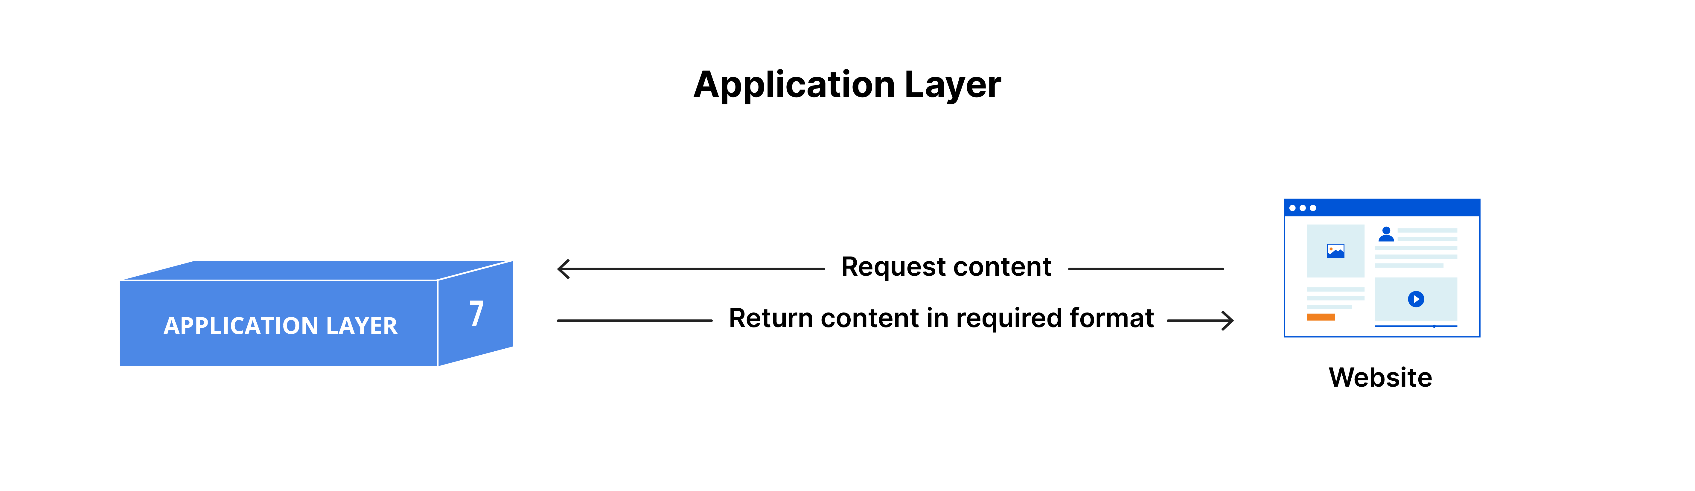

Esta es la única capa que interactúa directamente con los datos del usuario. Las aplicaciones de software, como navegadores web y clientes de correo electrónico, dependen de la capa de aplicación para iniciar comunicaciones. Sin embargo, debe quedar claro que las aplicaciones de software cliente no forman parte de la capa de aplicación; más bien, la capa de aplicación es responsable de los protocolos y la manipulación de datos de los que depende el software para presentar datos significativos al usuario.

Los protocolos de la capa de aplicación incluyen [HTTP](https://www.cloudflare.com/learning/ddos/glossary/hypertext-transfer-protocol-http/), así como también [SMTP](https://www.cloudflare.com/learning/email-security/what-is-smtp/) (el Protocolo simple de transferencia por correo electrónico, uno de los protocolos que permiten las comunicaciones por [correo electrónico](https://www.cloudflare.com/learning/email-security/what-is-email/)).

**6. Capa de presentación**

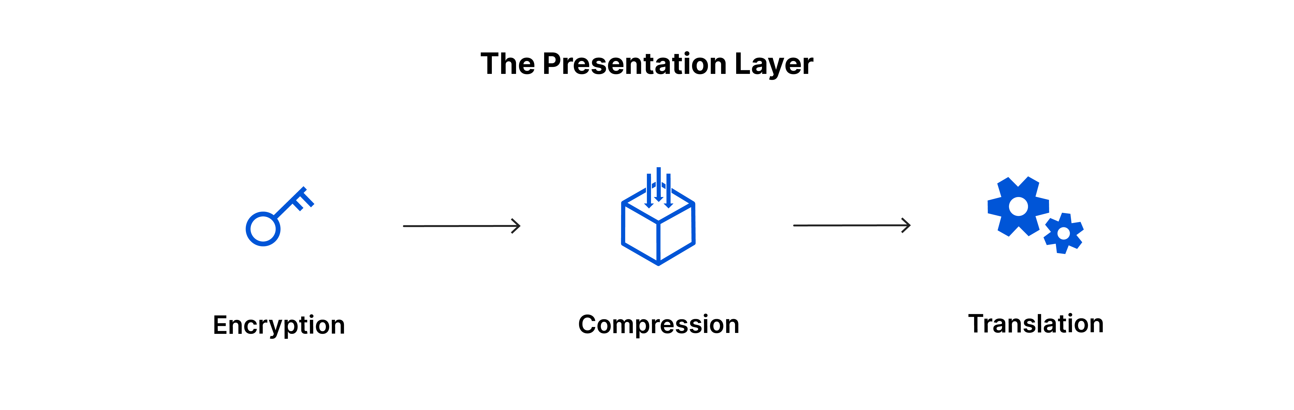

Esta capa es principalmente responsable de preparar los datos para que los pueda usar la capa de aplicación; en otras palabras, la capa 6 hace que los datos se preparen para su consumo por las aplicaciones. La capa de presentación es responsable de la traducción, [el cifrado](https://www.cloudflare.com/learning/ssl/what-is-encryption/) y la compresión de los datos.

Dos dispositivos de comunicación que se conectan entre sí podrían estar usando distintos métodos de codificación, por lo que la capa 6 es la responsable de traducir los datos entrantes en una sintaxis que la capa de aplicación del dispositivo receptor pueda comprender.

Si los dispositivos se comunican a través de una conexión cifrada, la capa 6 es responsable de añadir el cifrado en el extremo del emisor, así como de decodificar el cifrado en el extremo del receptor, para poder presentar a la capa de aplicación datos descifrados y legibles.

Después, la capa de presentación es también la encargada de comprimir los datos que recibe de la capa de aplicación antes de ser enviados a la capa 5. Esto ayuda a mejorar la velocidad y la eficiencia de la comunicación mediante la minimización de la cantidad de datos que serán transferidos.

**5. Capa de sesión**



La capa de sesión es la responsable de la apertura y cierre de comunicaciones entre dos dispositivos. Ese tiempo que transcurre entre la apertura de la comunicación y el cierre de esta se conoce como sesión. La capa de sesión garantiza que la sesión permanezca abierta el tiempo suficiente como para transferir todos los datos que se están intercambiando; tras esto, cerrará sin demora la sesión para evitar desperdicio de recursos.

La capa de sesión también sincroniza la transferencia de datos utilizando puntos de control. Por ejemplo, si un archivo de 100 megabytes está transfiriéndose, la capa de sesión podría fijar un punto de control cada 5 megabytes. En caso de desconexión o caída tras haberse transferido, por ejemplo, 52 megabytes, la sesión podría reiniciarse a partir del último punto de control, con lo cual solo quedarían unos 50 megabytes pendientes de transmisión. Sin esos puntos de control, la transferencia en su totalidad tendría que reiniciarse desde cero.

**4. Capa de transporte**

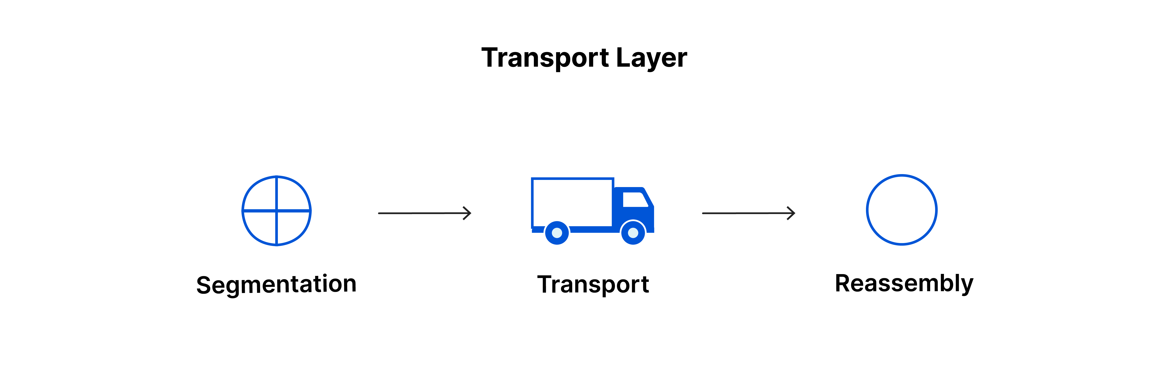

La capa 4 es la responsable de las comunicaciones de extremo a extremo entre dos dispositivos. Esto implica, antes de proceder a ejecutar el envío a la capa 3, tomar datos de la capa de sesión y fragmentarlos seguidamente en trozos más pequeños llamados segmentos. La capa de transporte del dispositivo receptor es la responsable luego de rearmar tales segmentos y construir con ellos datos que la capa de sesión pueda consumir.

La capa de transporte también es responsable del control de flujo y el control de errores. El control de flujo determina una velocidad óptima de transmisión para garantizar que un emisor con una conexión rápida no abrume a un receptor con una conexión lenta. La capa de transporte realiza un control de errores en el extremo receptor al garantizar que los datos recibidos estén completos y solicitar una retransmisión si no lo están.

Los protocolos de la capa de transporte incluyen el [Protocolo de control de transmisión (TCP)](https://www.cloudflare.com/learning/ddos/glossary/tcp-ip/) y el [User Datagram Protocol (UDP)](https://www.cloudflare.com/learning/ddos/glossary/user-datagram-protocol-udp/).

**3. Capa de red**

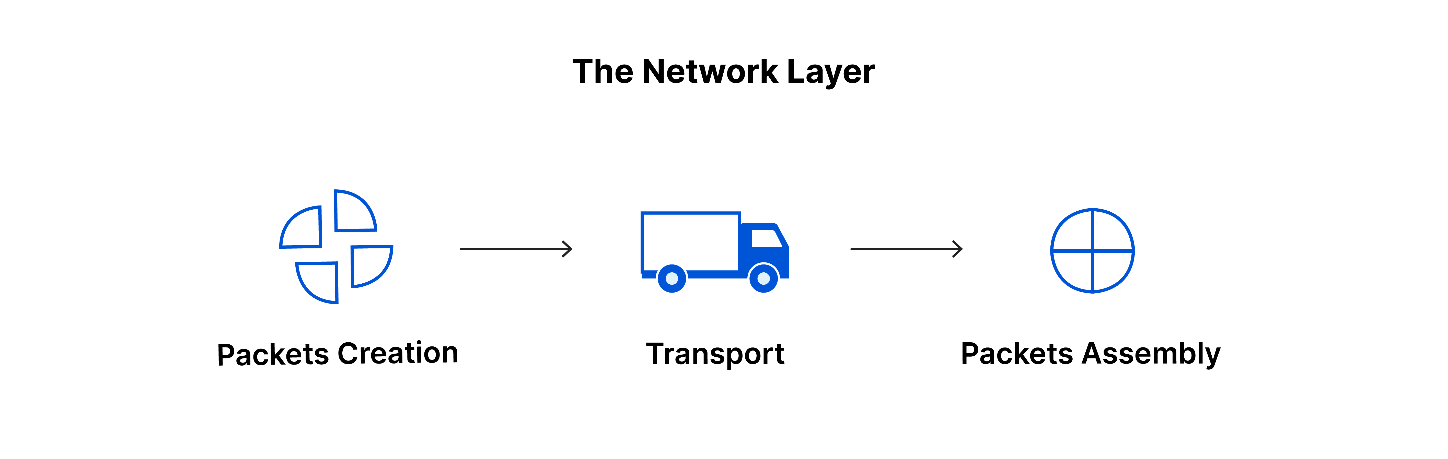

La [capa de red](https://www.cloudflare.com/learning/network-layer/what-is-the-network-layer/) es responsable de facilitar la transferencia de datos entre dos redes diferentes. Si los dispositivos que se comunican se encuentran en la misma red, entonces la capa de red no es necesaria. Esta capa divide los segmentos de la capa de transporte en unidades más pequeñas, llamadas [paquetes](https://www.cloudflare.com/learning/network-layer/what-is-a-packet/), en el dispositivo del emisor, y vuelve a juntar estos paquetes en el dispositivo del receptor. La capa de red también busca la mejor ruta física para que los datos lleguen a su destino; esto se conoce como [enrutamiento](https://www.cloudflare.com/learning/network-layer/what-is-routing/).

Los protocolos de la capa de red incluyen la dirección IP, el [Protocolo de mensajes de control de Internet (ICMP)](https://www.cloudflare.com/learning/ddos/glossary/internet-control-message-protocol-icmp/), el [Protocolo de mensajes de grupo de Internet (IGMP)](https://www.cloudflare.com/learning/network-layer/what-is-igmp/) y el paquete [IPsec](https://www.cloudflare.com/learning/network-layer/what-is-ipsec/).

**2. Capa de enlace de datos**

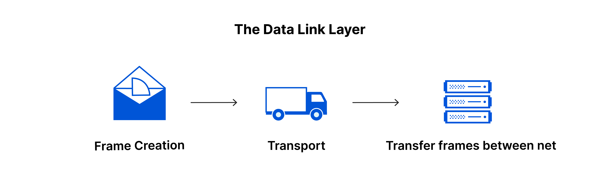

La capa de enlace de datos es muy similar a la capa de red, excepto que la capa de enlace de datos facilita la transferencia de datos entre dos dispositivos dentro la *misma* red. La capa de enlace de datos toma los paquetes de la capa de red y los divide en partes más pequeñas que se denominan tramas. Al igual que la capa de red, esta capa también es responsable del control de flujo y el control de errores en las comunicaciones dentro de la red (la capa de transporte solo realiza tareas de control de flujo y de control de errores para las comunicaciones dentro de la red).

**1. Capa física**

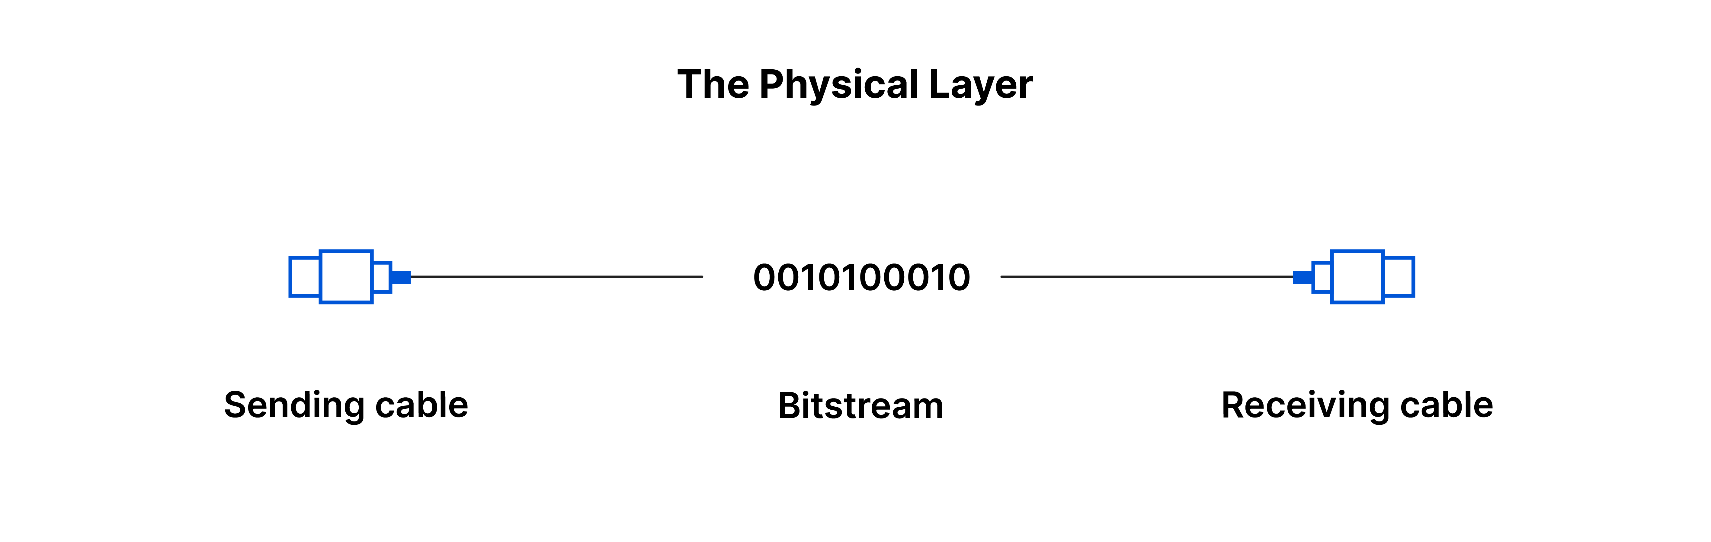

Esta capa incluye el equipo físico implicado en la transferencia de datos, tal como los cables y los [conmutadores de red](https://www.cloudflare.com/learning/network-layer/what-is-a-network-switch/). Esta también es la capa donde los datos se convierten en una secuencia de bits, es decir, una cadena de unos y ceros. La capa física de ambos dispositivos también debe estar de acuerdo en cuanto a una convención de señal para que los 1 puedan distinguirse de los 0 en ambos dispositivos.

**Cómo transitan los datos a través del modelo OSI**

Para que la información legible para los seres humanos se pueda transferir a través de una red de un dispositivo a otro, los datos deben atravesar las siete capas del modelo OSI en orden descendente en el dispositivo emisor y luego en orden ascendente en el extremo del receptor.

Por ejemplo, el señor Cooper quiere enviar a la señora Palmer un correo electrónico. El señor Cooper redacta dicho mensaje en una aplicación de correo y después le da a enviar. Su aplicación de correo pasa entonces su mensaje a la capa de aplicación, y esta elige un protocolo (SMTP) y pasa los datos a la capa de presentación. La capa de presentación comprime entonces los datos y los pasa a la capa de sesión, que será la que inicie la sesión de comunicación.

Los datos llegarán entonces a la capa de transporte del emisor y serán allí segmentados. Después, esos segmentos serán rotos en trozos más pequeños, paquetes, en la capa de red y en trozos aún más pequeños, tramas, en la capa de enlace de datos. Entonces la capa de enlace de datos enviará las tramas a la capa física para que puedan ser convertidas por esta en una secuencia de bits formada por unos y ceros que viaje a través de un medio físico, por ejemplo, un cable.

Cuando el ordenador de la señora Palmer reciba la secuencia de bits a través de un medio físico (por ejemplo, su wifi), los datos viajarán a través de la misma serie de capas, solo que ahora en su dispositivo y en orden inverso. Primero, la capa física convertirá la secuencia de bits en tramas que pasarán a la capa de enlace de datos. Segundo, esta capa ensamblará las tramas para formar paquetes que pueda utilizar la capa de red. Tercero la capa de red creará segmentos a partir de tales paquetes y los enviará a la capa de transporte. Por último, la capa de transporte convertirá tales segmentos en trozos de información.

Los ahora ya datos pasarán a la capa de sesión del receptor, y esta, a su vez, los hará llegar a la capa de presentación; después pondrá fin a la sesión de comunicación. La capa de presentación eliminará entonces la compresión y pasará dos datos brutos a la capa de aplicación. Por último, la capa de aplicación suministrará datos legibles por humanos al software de correo de la señora Palmer a fin de que esta persona pueda leer en la pantalla de su portátil el correo del señor Cooper.